Bürgerstiftung Isernhagen Freiwillige Feuerwehr ADFC Isernhagen

www .buergerstiftung-isernhagen.de www.freiwillige-feuerwehr-isernhagen.de www.isernhagen.adfc.de
Isernhagen H.B.  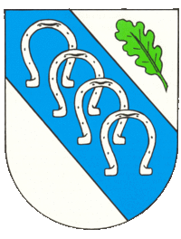 | Einwohner  4000  Fläche  12,48 km² | Burgwedeler Str. 82 | 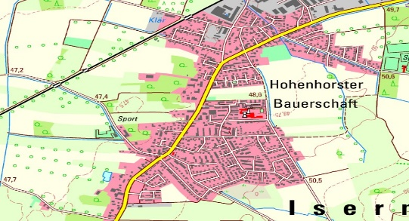
Isernhagen N.B.  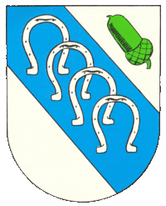 | Einwohner  2800  Fläche  2,32 km² | Am Ortfelde 71 | 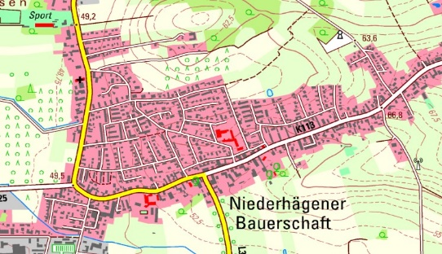
Isernhagen F.B.  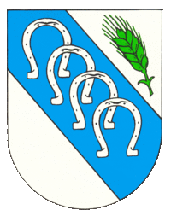 | Einwohner  1500  Fläche  6,05 km² | Hauptstr. 24 | 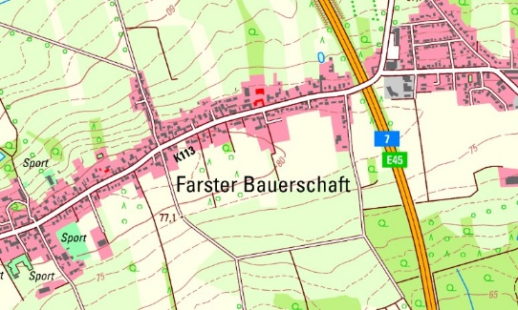
Isernhagen K.B.  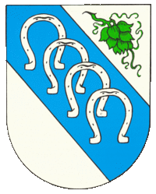 | Einwohner  1600  Fläche  8,05 km² | An der Marienkirche 1 | 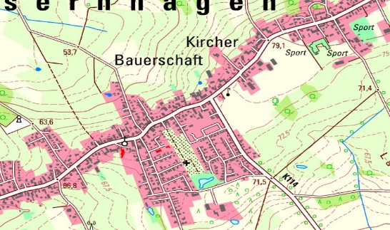
Altwarmbüchen   | Einwohner  9200  Fläche  8,47 km² | Bernhard-Rehkopf-  Str. 6 | 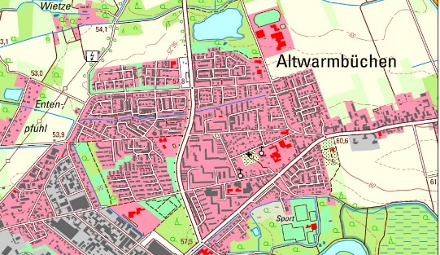
Neuwarmbüchen  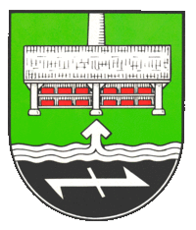 | Einwohner  2600  Fläche  9,40 km² | Farster Str. 5 | 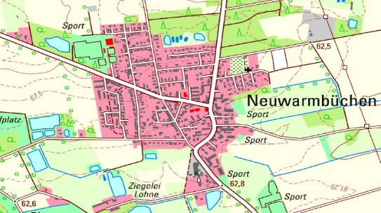
Kirchhorst   | Einwohner  3200  Fläche  13,12 | Steller Str. 64 | 